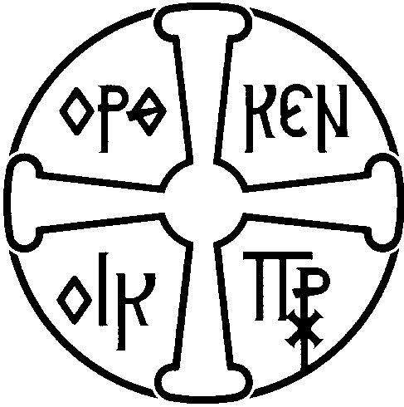

INSTITUT D’ÉTUDES SUPÉRIEURES EN THÉOLOGIE ORTHODOXE
du Centre orthodoxe du Patriarcat œcuménique
Chemin de Chambésy 37 – 1292 Chambésy-Genève, Suisse
Tél. +41 22 758 98 64, 758 98 60 Fax +41 22 758 98 95
www.institutorthodoxe.org
Chambésy, le 20 octobre 2012

Communiqué

Le samedi 20 octobre 2012 s'est déroulé le Dies Academicus de l'Institut d'études supérieures en théologie orthodoxe du Centre orthodoxe du Patriarcat œcuménique de Chambésy-Genève en présence de Son Éminence le métropolite Athanase du siège majeur de Chalcédoine, représentant le patriarche œcuménique Bartholomaios Ier, et de nombreux dignitaires des corps ecclésiastiques, diplomatiques et académiques.
L'office de la bénédiction de l'eau pour marquer le commencement de la seizième année universitaire fut suivi de la lecture du message de Sa Sainteté le patriarche œcuménique Bartholomaios, d'un mot d'accueil de Son Excellence l'évêque Makarios de Lampsaque et des allocutions du professeur Vlassios Phidas, recteur de l’Institut, du professeur Mariano Delgado, représentant de la Faculté de théologie de l’Université de Fribourg, du professeur Christophe Chalamet, représentant de la Faculté autonome de théologie protestante de l’Université de Genève qui ont souligné l'importance du renouvellement de la Convention de la collaboration des trois institutions académiques.
Le point saillant du Dies Academicus fut la remise à trois lauréats des certificats de spécialisation en théologie orthodoxe et des titres décernés par le Patriarche œcuménique (Pittakia) : M. Bosko ERIC (Eglise de Serbie), Mlle Smaragda MAVROMMATI et M. Athanasios TOPARLAKIS (Eglise de Grèce). Cette année, l'Institut accueille sept nouveaux étudiants provenant du Patriarcat œcuménique et des Eglises de Russie, de Serbie, de Chypre, de Grèce et de Pologne.
Dans son message, Sa Sainteté le patriarche œcuménique Bartholomaios a mis l'accent sur la profondeur de l'enseignement théologique : « La foi chrétienne que le Centre orthodoxe du Patriarcat œcuménique s'efforce d'approfondir n'est pas une croyance en une doctrine, mais en une personne: Christ. Ce n'est que par la foi en Christ que la théologie et la croyance en la doctrine acquièrent un sens. (...) Christ est la plénitude de notre vie et de notre existence, l'entière liberté et l'unique vérité. (...) Dès lors, c'est avec grande joie que notre Humble personne bénit le début de l'année académique de l'Institut d'études supérieures en théologie orthodoxe, et salue avec grande joie le renouvellement de la collaboration harmonieuse et constructive avec les Facultés de théologie des Universités de Fribourg et Genève, ayant en vue la contribution que ces deux institutions spirituelles ont jusqu'à maintenant apportée à l'Institut de l'Eglise Mère ».
Le Dies Academicus s'est conclu par le chant du polychronion à Sa Sainteté le patriarche œcuménique Bartholomaios et la réception traditionnelle.
Les photos du Dies Academicus se trouvent sur la page officielle de l'Institut :
www.facebook.com/ChambesyInstitute
Photos : Centre orthodoxe – Anastasios-Arsenios Chatzivasileiou

